**Συμβάντα κουμπιών**

**Βήμα 1ο**

Ανοίγουμε την ιστοσελίδα προγραμματισμού του micro:bit (<https://makecode.microbit.org>)

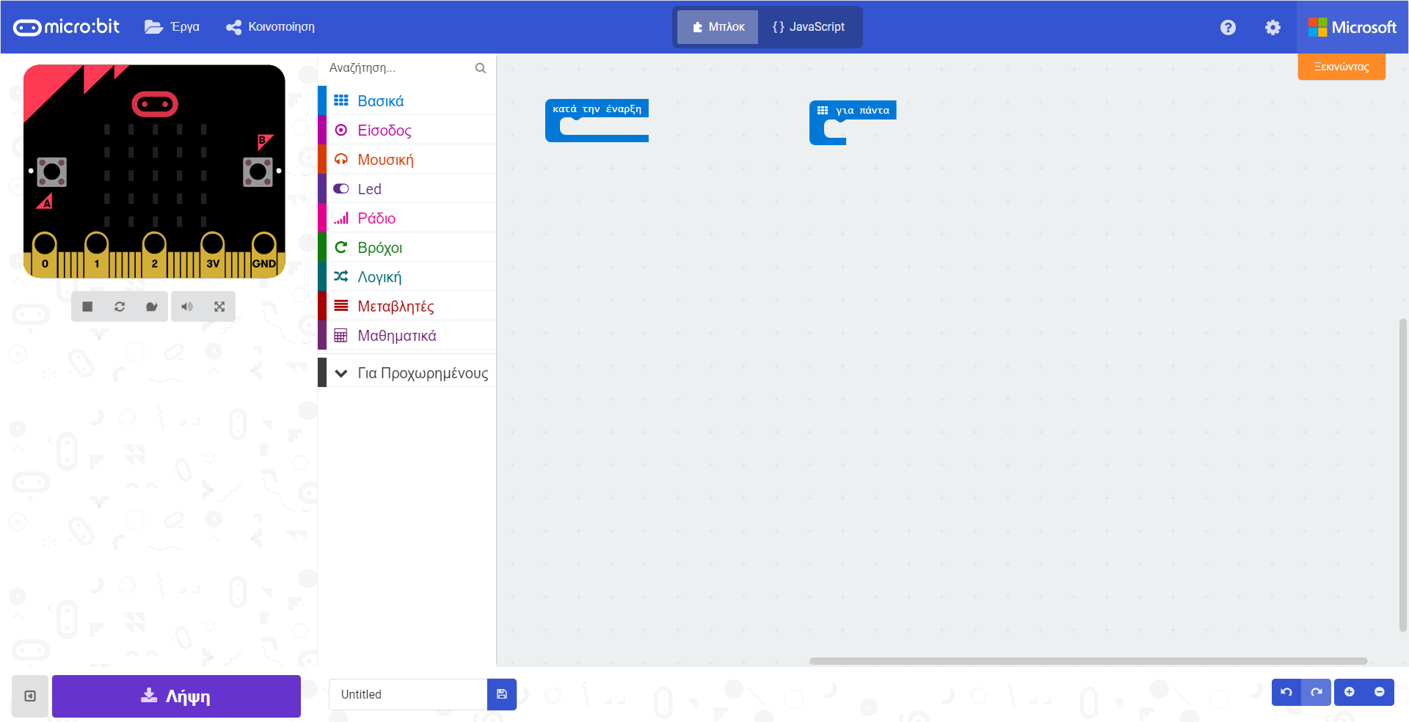

**Βήμα 2ο**

Ανοίγουμε την ομάδα εντολών “Είσοδος”

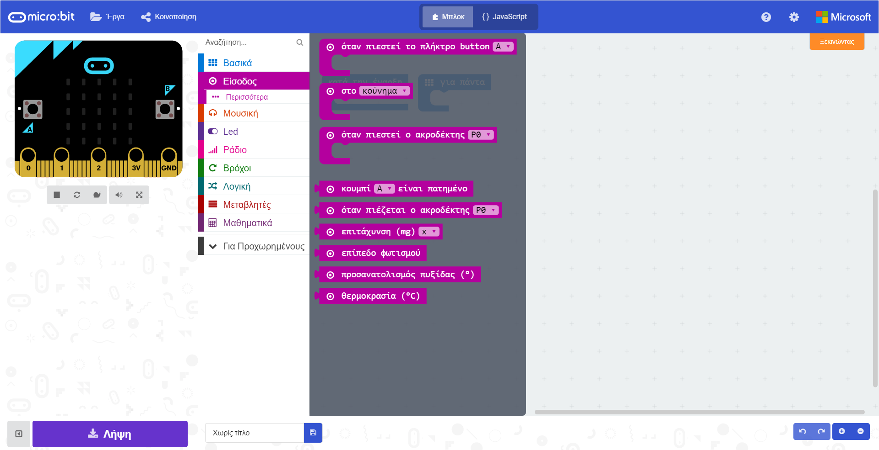

**Βήμα 3ο**

Επιλέγουμε την εντολή “Όταν πιεστεί το πλήκτρο button” και το σέρνουμε στην περιοχή προγραμματισμού

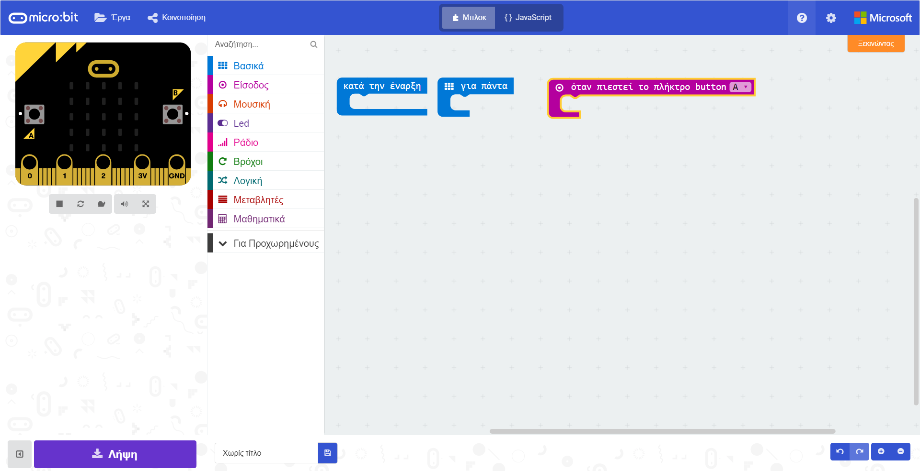

**Βήμα 4ο**

Από την ομάδα εντολών “Βασικά”, επιλέγουμε την εντολή “Εμφάνιση εικονιδίου” και την σέρνουμε μέσα στο συμβάν “Όταν πιεστεί το πλήκτρο button”

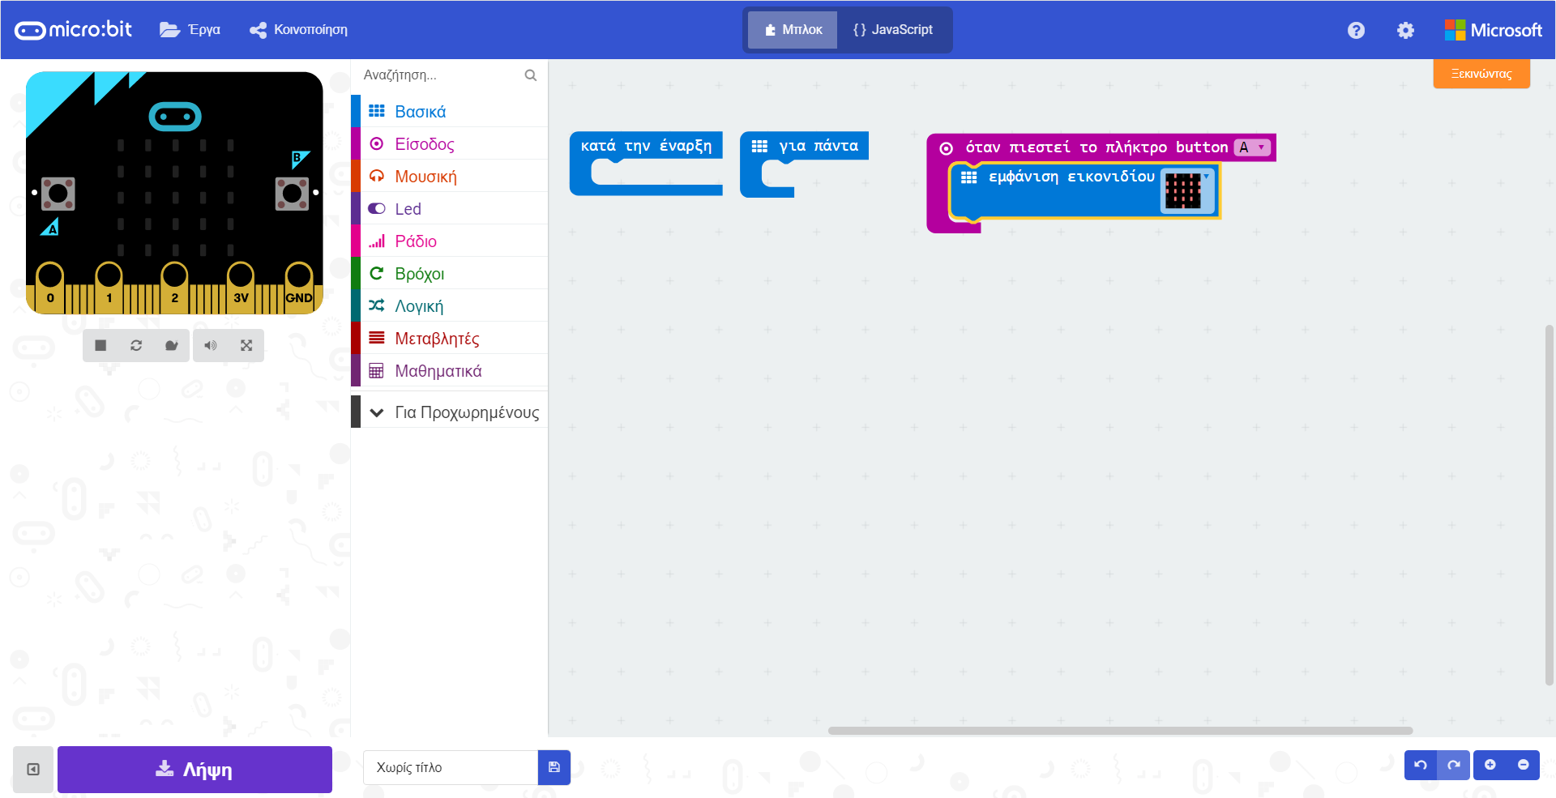

**Βήμα 5ο**

Κάνουμε δεξί κλικ πάνω στο συμβάν “Όταν πιεστεί το πλήκτρο button” και επιλέγοντας “Αντιγραφή” δημιουργούμε ένα ακριβές αντίγραφο της εντολής

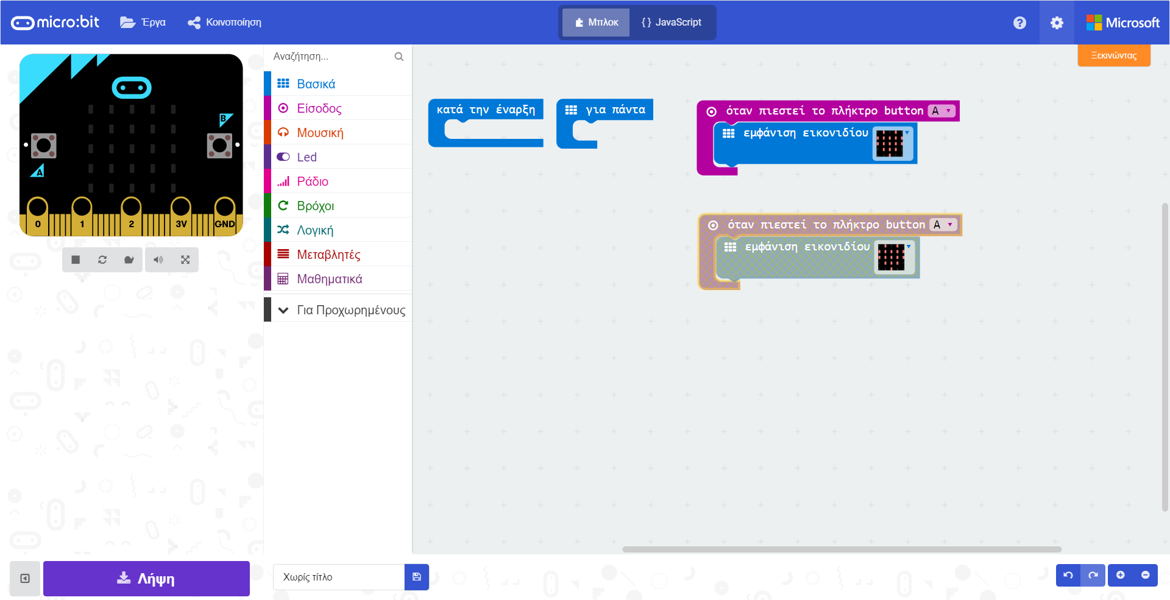

**Βήμα 6ο**

Αλλάζουμε την παράμετρο του δεύτερου συμβάντος από πλήκτρο Α, σε πλήκτρο Β. Αλλάζουμε επίσης και το εικονίδιο εμφάνισης

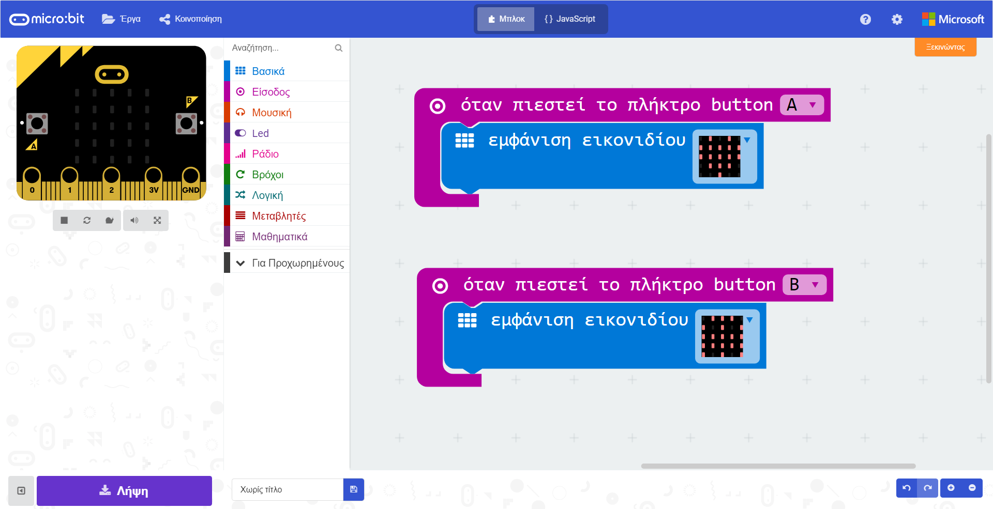

**Βήμα 7ο**

Αποθηκεύουμε το πρόγραμμα ως “Συμβάντα” και μεταφέρουμε το αρχείο στο micro:bit



**Άσκηση μαθήματος 2**

Δημιούργησε ένα πρόγραμμα που να παράγει τα παρακάτω αποτελέσματα

Όταν πατήσει ο χρήστης το πλήκτρο Α, να εμφανίζει την εικόνα :

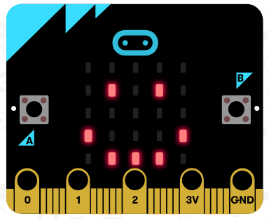

Όταν πατήσει ο χρήστης το πλήκτρο Β, να εμφανίζει την εικόνα :

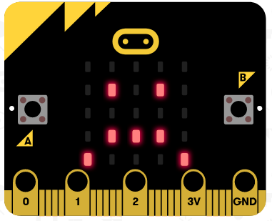

Όταν πατήσει ο χρήστης τα πλήκτρα Α και Β μαζί, να εμφανίζει την εικόνα :

